Practica de Presente de indicativo. Verbos regulares e irregulares
Tiempo de leer

Un taxista Cochabambino
Autor: Fernando Gonzales H.
Antes de leer, averigua el significado de las siguientes palabras.
Socio | Pensión | Siesta
Lanchita | La angostura | Llajua

Hola mi nombre (ser) _________ Javier, (ser) __________ de Cochabamba, (trabajar) ___________ como Taxista, (tener) _____________ un Mazda del año 86 y aunque el motor (sonar) __________ un poquito no (cambiar) __________ mi sociopor nada. Normalmente (despertar) ___________ a las seis de la mañana, (desayunar) ___________ en familia y (salir) _________ a las ocho, (comenzar) ___________ el recorrido por las afueras de la ciudad y frecuentemente (recoger) __________ a mamás que llevan a sus hijos a la escuela, luego (ir) _________ por los mercados y por las calles más concurridas, (preferir) _________ no esperar o parar, es mejor buscar la suerte. (almorzar) ____________ donde puedo, normalmente (haber) _________ pensiones por toda la ciudad pero cada semana (probar) _________ un lugar nuevo. Luego de almorzar a las 2 de la tarde (tomar) __________ una pequeña siesta en algún parque cercano dentro de mi taxi por 30 minutos, para quitar el sueño de la tarde. De pronto (ser) _________ hora de trabajar y (ver) _________ un grupo de turistas saliendo del mercado, me acerco y les pregunto: __ ¿taxi?__ uno de ellos se acerca y me pregunta: __ ¿(conocer/tú) _________ algún lugar bueno para visitar cerca de la ciudad? __ Luego de pensar un momento le (decir) _________: __ hay una laguna cerca donde (poder/ustedes) __________ navegar en lanchitas y comer pescado fresco, se llama “la angostura” __ Me dice__” Oqueigreit”__ que pienso que significa “Ya, chala” entonces (sonreír) __________ y cuatro gringuitos (subir) _________ a la nave. Mientras (ir/nosotros) ___________ a la laguna les pregunto de donde son y por cuanto tiempo visitan la ciudad, ellos también me preguntan sobre mi trabajo y sobre el país, (detener) ___________ el coche en un lugar cerca de la laguna y les (recomendar) ____________ un lugar para comer pero ellos (preferir) __________ caminar por los alrededores primero, me (despedir) ___________ de ellos y (volver) __________ a la ciudad, por suerte hay gente que (ir) _________ a la ciudad y (subir) _________ al taxi.
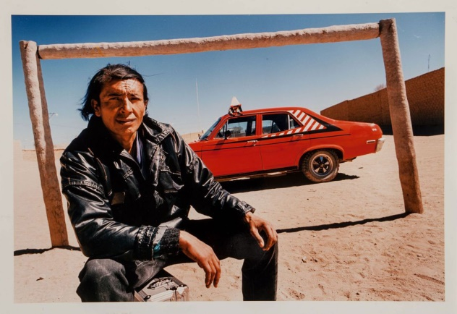
Ya (ser) _________ las 7 es hora de volver a casa, (tener) __________ mucha hambre pero (recordar) __________ que mi esposa me espera con una cena deliciosa, al llegar mis hijos me (saludar) __________ y (jugar) __________ conmigo antes de ir a dormir, la cena (Oler) __________ deliciosa y todavía (haber) _________ “llajua” del almuerzo ¡qué bien!
El día (terminar) __________ y es hora de dormir. (agradecer) ___________ a Dios por este día.

Responde
- ¿Cuál es el problema de su coche?
- ¿Por qué lugares empieza a trabajar?
- ¿Espera a los clientes en la parada de taxis?
- ¿Almuerza en su casa?
- ¿A qué hora empieza a trabajar por la tarde?
- ¿Qué lugar visita con los extranjeros?
- ¿De qué hablan en el camino?
- ¿Qué hacen los hijos antes de dormir?
Intercambio oral
“Los taxistas no tienen que soportar un jefe –lo mismo ocurrirá en el futuro-; el libre acceso a la información y parte del conocimiento en las redes digitales convertirá en redundantes a muchos jefes.Es una profesión que –salvo raras excepciones-, escucha al cliente en lugar de soltar discursos. Los taxistas están sugiriendo desde siempre que se aprende más escuchando que predicando.”
Eduardo Punset, “¿Por qué me hice taxista?” Fragmento.
Juego de roles
- De taxista en Bolivia, imagina que eres un taxista en Sucre y responde las preguntas de tus clientes.
- Ahora eres taxista en tu país, entabla una conversación con un turista en tu coche.
Trabajos arriesgados
Investiga cuales son los 5 trabajos más peligrosos del mundo y comenta con la clase.
Para complementar
Mira el siguiente contenido en YouTube: Taxi VS Uber | SKETCH | QueParió! ft. MassterFX
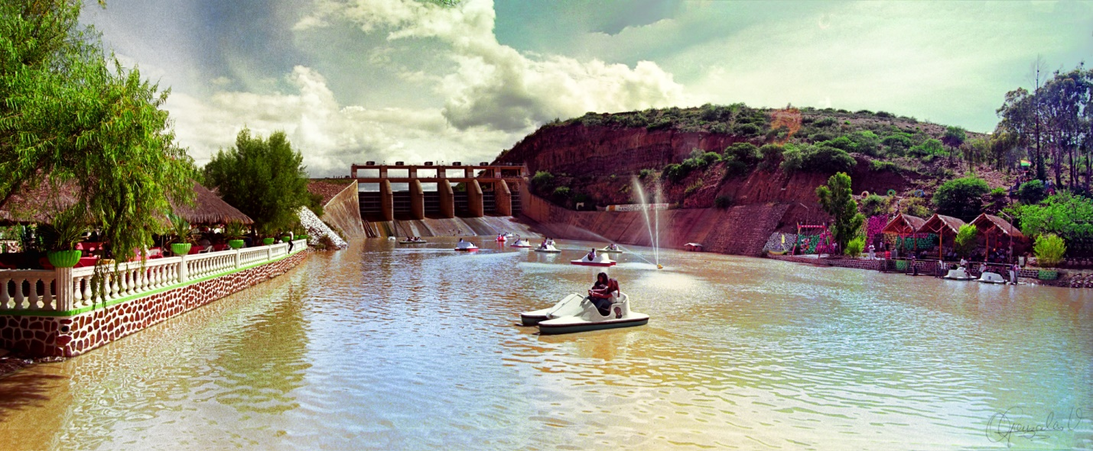

Laguna la angostura. Cochabamba, Bolivia.

